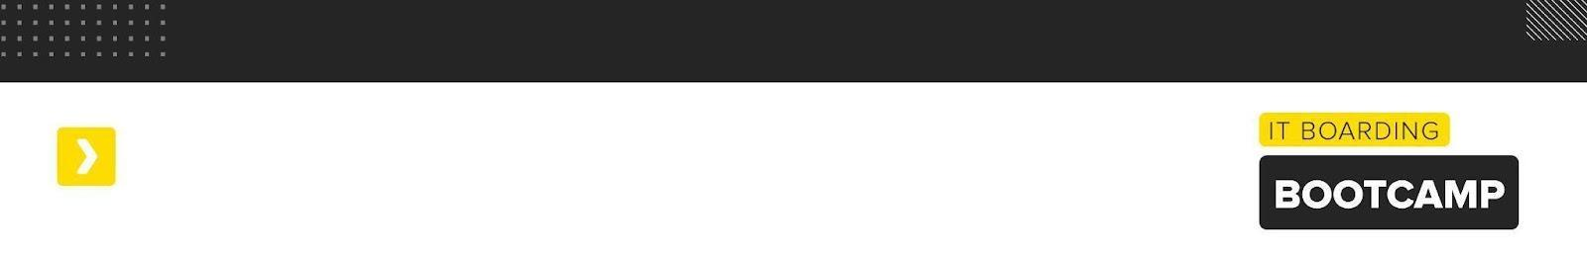

}Programación Java

 Requerimiento 6  
// Especificaciones del Requerimiento

Requerimientos US: ml-product-crud-06

[**User Story**](https://docs.google.com/document/d/e/2PACX-1vT2cSSodVUFxCTYVPG95qOehx89IFNedNSqvAqhOzmFyXJDqKqrzkbR-v9-UwwR4w/pub#h.3znysh7) 2

[**Representación JSON**](https://docs.google.com/document/d/e/2PACX-1vT2cSSodVUFxCTYVPG95qOehx89IFNedNSqvAqhOzmFyXJDqKqrzkbR-v9-UwwR4w/pub#h.2et92p0) 2

[**Contratos referentes a la User Story**](https://docs.google.com/document/d/e/2PACX-1vT2cSSodVUFxCTYVPG95qOehx89IFNedNSqvAqhOzmFyXJDqKqrzkbR-v9-UwwR4w/pub#h.tyjcwt) 3

**Importante:**

Las historias de usuario están narradas desde el punto de vista los vendedores de productos en función a sus necesidades. Los servicios son expuestos para ser consumidos por los sellers. Los contratos hacen referencia a la User Story.

CRUD Productos

User Story

| User Story Code: ml-product-crud-06  User Story Name: CRUD de products | Horas estimadas |
| --- | --- |
| **COMO** Seller **QUIERO** listar / modificar products  **PARA** que puedan ser ingresados en los lotes de los warehouse | **?** |
| **ESCENARIO 1**: Devuelve una lista de productos  **DADO** **QUE** El Seller está registrado  **Y**  **DADO QUE** El seller tiene productos registrados  **CUANDO** El seller lista sus productos  **ENTONCES** El sistema devuelve sus productos  **ESCENARIO 2**: Los product están registrados  **DADO** **QUE** El Seller está registrado  **Y**  **DADO** **QUE** Los product están registrados  **CUANDO** El seller modifica los productos  **ENTONCES** El sistema modifica los products | |
| **VALIDACIÓN**   * Autenticarse como seller y acceder a los endpoints. * Validación de Parámetros requeridos. | |

**LISTAR PRODUCT:**

**Representación JSON (permite varios product)**

**Response**

{

"products":

[

{

"product_id": Integer

"product_desc": String,

"price": Double

},

{

"product_id": Integer

"product_desc": String,

"price": Double

}

]

}

**ACTUALIZAR PRODUCTS:**

**Representación JSON (permite varios product)**

**Request**

{

"products":

[

{

"product_id": Integer

"product_desc": String,

"price": Double

},

{

"product_id": Integer

"product_desc": String,

"price": Double

}

]

}

**Response**

{

"operation": "Integer",

"message": "String",

"code": Integer,

}

Contratos referentes a la User Story

| HTTP | Plantilla URI | Descripción | US-code |
| --- | --- | --- | --- |
| GET | /api/v1/fresh-products/seller/ {idSeller} | Devuelve la lista de los productos que tiene asociado un seller  Si el usuario no existe devuelve un 404 | ml-product-crud-06-03 |
| PUT | /api/v1/fresh-products/{idSeller} | Modifica los product que se envían en el body  Si el usuario no existe devuelve un 404  En caso de no existir uno de los productos devuelve 404 | ml-product-crud-06-04 |

Nota:

Contemplar otros ti

pos de errores.

Utilizar script de carga

Trabajar con Access Token para el pedido como cliente autenticado.